***Problema „Gardul”.***

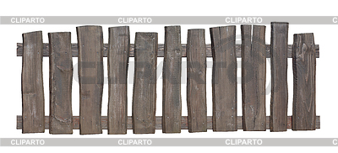

In dupa-amiază zilei, Ionut a decis să facă o plimbare, să-și viziteze colegul de clasa. Pentru aceasta el trebuie să meargă pe lingă un gard construit din scânduri de diferite marimi *ai*, numarul de scănduri este până la 100. Dupa gard, se află un terororiu riscant și periculos păzit de un câine foarte rau. Marimea unor scânduri este mai joasa ca statura lui *h*. În cazul dacă o scândură lipsește(*ai* =0) Ionuț se va întoarce înapoi și nu va vizita prietenil.

**CERINȚĂ:** Creați o funcție care va calcula la câte scânduri el trebiue sa se aplece pentru a nu fi vazut de câine dacă vre-o scândură lipsește numarul de aplicări devine 0.

**DATE DE INTRARE**: În prima linie două numere întregi înalțimea lui Ionuț *h* și numărul de scânduri *n*. (*h>230; n>100*). În linia a două *n* numere întregi înalțimea fiecării scânduri.

**DATE DE IEȘIRE:** În cazul când toate scăndurile sunt se afișază mesajul “BRIO m-am aplicat la n scânduri”, în caz contrar se afișază mesajul “PACAT nu ajung la prieten”.

**Pașii de rezolvare a problemei:**

1. Introducerea înalțimei a lui Ionuț și numarului de scănduri.
2. Crearea ciclului pentru întroducerea înălțimei scândurilor.
3. Crearea funcției de calcul a numarului de aplicări.
4. Afișarea rezultatului.

**Descrierea algoritmului prin pseudocod.**

START

FUNCȚIE calcul

pentru i=1,n

dacă a[i]<h atunci număr se mărește cu 1

dacă a[i]=0 atunci număr devine egal cu 0 și eșim din ciclu

scrie h

scrie n

pentru i=1,n

scrie a[i]

apelează la funcția calcul

dacă numar>0 atunci scrie BRIO....

altfel scrie PĂCAT....

STOP

**Schema bloc.**

Input, Output h

Input, Output a[i]

i<=n

Input, Output n

numar

Sc=0

Output BRIO

Output PACAT

Calcul(numar)

a[i]<h

Numar +=1

Void calcul

a[i]=0

Sc=1 break

I<=n

false true

**Testarea algoritmului pentru valori de test.**

|  |  |
| --- | --- |
| Date de intrare | Date de ieșire |
| 200 4  120 182 123 194 | BRIO m-am aplicat la 4 scanduri ca sa nu ma vada cainele |
| 200 4  194 192 0 0 | PACAT nu ajung la prieten |

**Programul în limbajul C sau C++.**

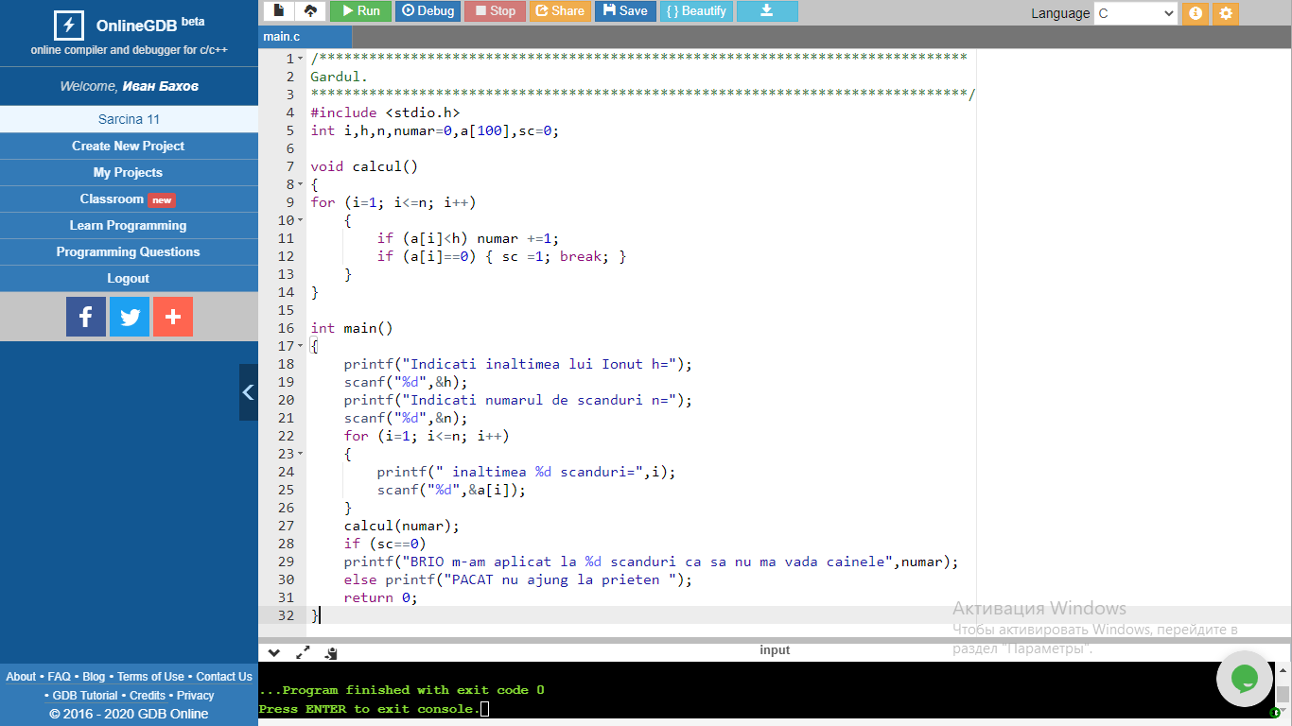

#include <stdio.h>

int i,h,n,numar=0,a[100],sc=0;

void calcul()

{

for (i=1; i<=n; i++)

{

if (a[i]<h) numar +=1;

if (a[i]==0) { sc =1; break; }

}

}

int main()

{

printf("Indicati inaltimea lui Ionut h=");

scanf("%d",&h);

printf("Indicati numarul de scanduri n=");

scanf("%d",&n);

for (i=1; i<=n; i++)

{

printf(" inaltimea %d scanduri=",i);

scanf("%d",&a[i]);

}

calcul(numar);

if (sc==0)

printf("BRIO m-am aplicat la %d scanduri ca sa nu ma vada cainele",numar);

else printf("PACAT nu ajung la prieten ");

return 0;

}

**Variante de valori inițiale.**

|  |  |
| --- | --- |
| Date de intrare | Date de ieșire |
| 200 4  120 182 123 194 | BRIO m-am aplicat la 4 scanduri ca sa nu ma vada cainele |
| 200 4  200 200 200 200 | BRIO m-am aplicat la 0 scanduri ca sa nu ma vada cainele |
| 200 4  120 182 0 194 | PACAT nu ajung la prieten |

**Barem de evaluare.**

Crearea functiei de calcul -25 puncte.

Prima varianta de testare -25 puncte.

A doua varianta de testare -25 puncte.

A treia varianta de testare -25 puncte.

**Total: 100 puncte.**